学信网身份证号已注册处理流程

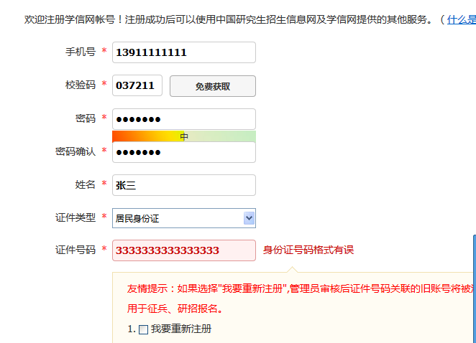

根据提示，在“我要重新注册”前的框打勾，点击立即注册。网页提示注册成功后，已新注册的手机号和密码登陆，进入以下页面。
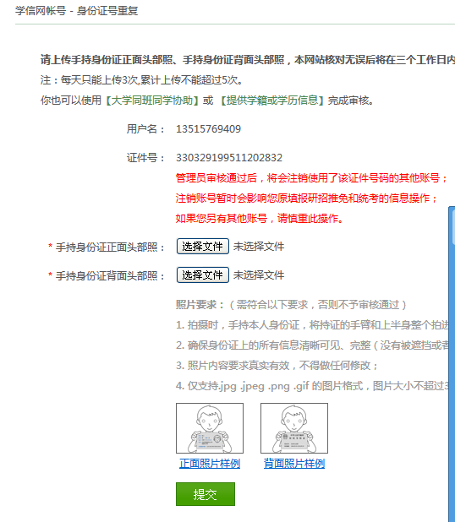
根据提示，可采取三种方式完成审核；1、点击“大学同班同学协助”，2、点击“提供学籍或学历信息”，3、提交“手持身份证正面头部照”和“手持身份证背面头部照”。

